2019年度

河南洛阳工业园区管理委员会部门决算

二〇二〇年十月十五日

目 录
第一部分 河南洛阳工业园区管理委员会概况
一、部门职责
二、机构设置
第二部分 2019年度部门决算表
一、收入支出决算总表
二、收入决算表
三、支出决算表
四、财政拨款收入支出决算总表
五、一般公共预算财政拨款支出决算表
六、一般公共预算财政拨款基本支出决算表
七、一般公共预算财政拨款“三公”经费支出决算表
八、政府性基金预算财政拨款收入支出决算表
第三部分 2019年度部门决算情况说明
一、收入支出决算总体情况说明
二、收入决算情况说明
三、支出决算情况说明
四、财政拨款收入支出决算总体情况说明
五、一般公共预算财政拨款支出决算情况说明
六、一般公共预算财政拨款基本支出决算情况说明
七、一般公共预算财政拨款“三公”经费支出决算情况
说明
- 预算绩效情况说明
- 政府性基金预算财政拨款支出决算情况说明
十、机关运行经费支出情况说明
十一、政府采购支出情况说明
十二、国有资产占用情况说明
第四部分 名词解释

第一部分
河南洛阳工业园区管理委员会概况
一、部门职责
部门职责是：负责园区党的思想、组织、作风建设，贯彻党和国家的路线、方针、政策；负责编制园区区域内社会和经济发展规划经上级政府批准后实施；负责编制园区总体规划，经上级政府批准后组织实施；代上级政府行使园区内土地开发职能和城市建设管理职能；负责园区财政预决算；负责园区各项社会行政事务管理；负责园区招商引资工作；负责对入区建设的非限制类投资项目进行核准报批；完成上级党委和政府赋予的其他工作。
二、机构设置
河南洛阳工业园区管理委员会内设5个部门和 2个服务中心，1个归口预算单位。本决算为本级决算，纳入河南洛阳工业园区管理委员会2019年度部门决算编制范围的单位共1个，其中二级预算单位0个，具体是河南洛阳工业园区管理委员会本级。

第二部分

2019年度部门决算表
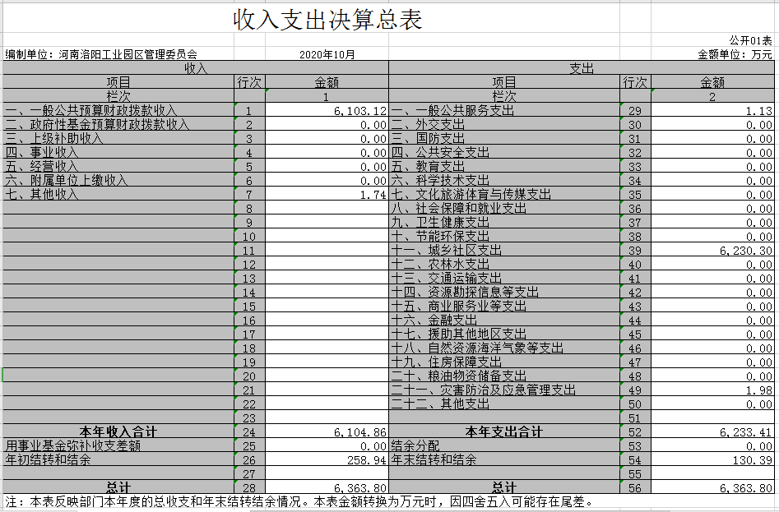

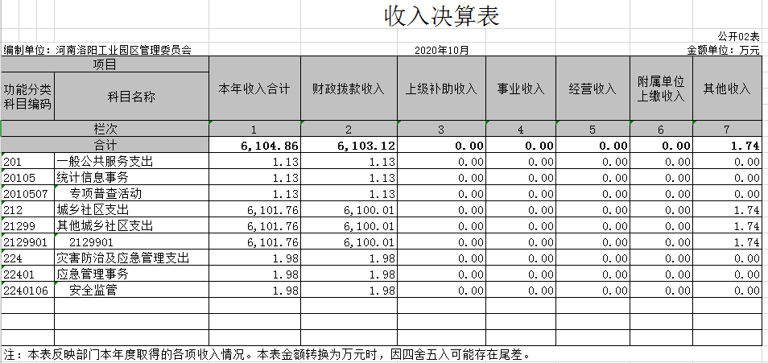

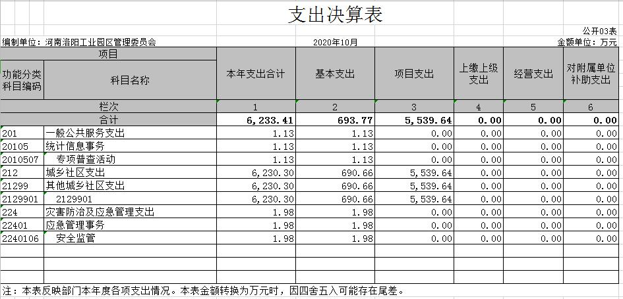

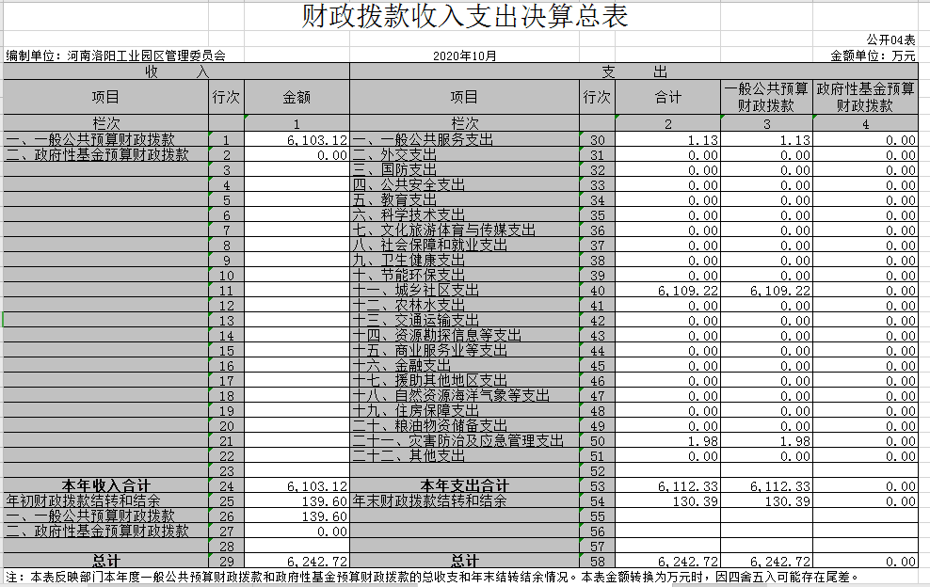

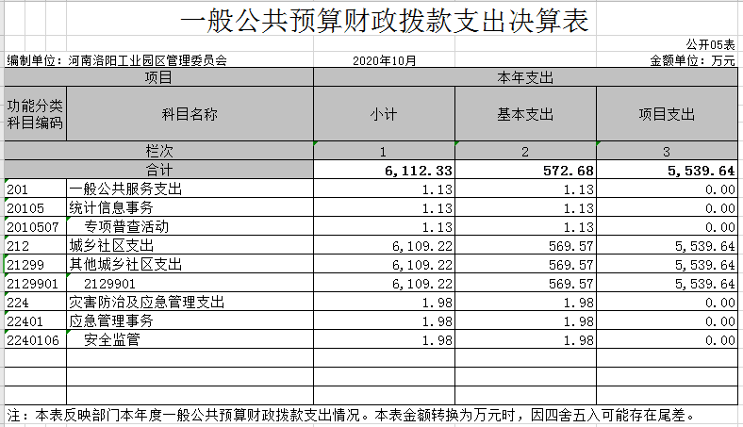

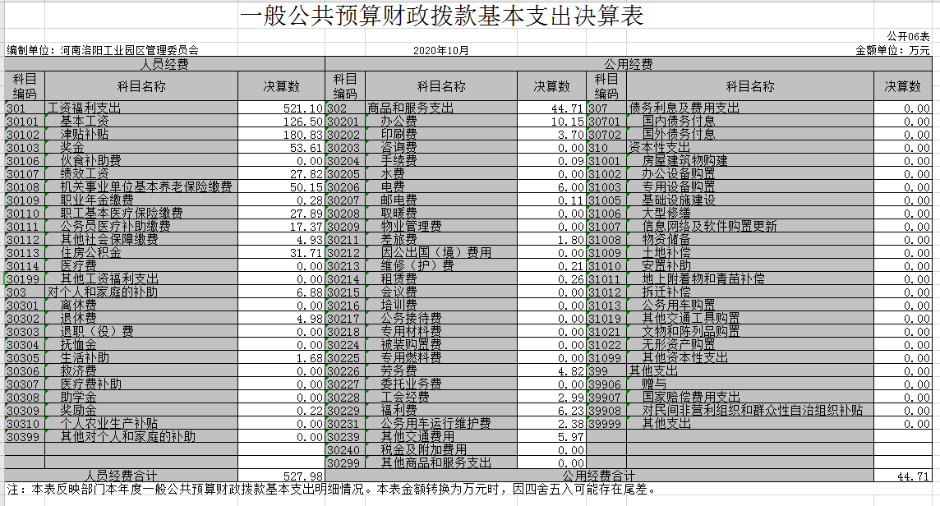

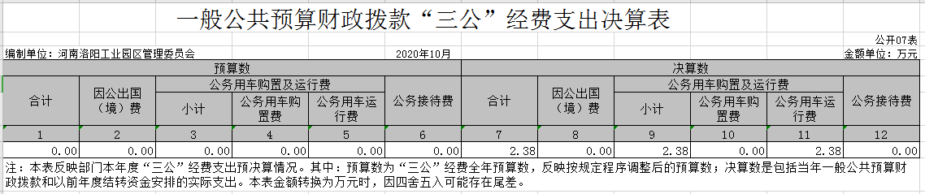

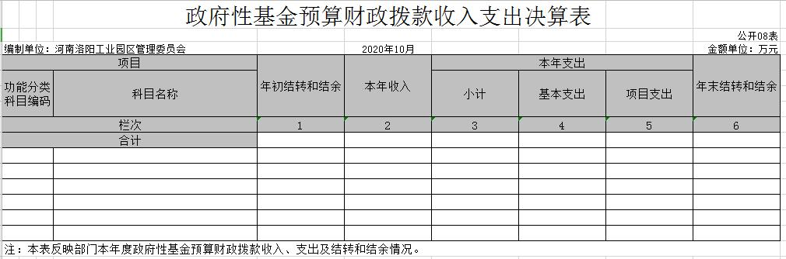

说明：我部门没有政府性基金收入，也没有使用政府性基金安排的支出，故本表无数据。

第三部分

2019年度部门决算情况说明
- 收入支出决算总体情况说明
2019年度收入总计为6363.80万元,支出总计为6233.41万元，结转130.39万元。与2018年相比，收入减少57.88万元，减少0.9%，支出增加106.11万元，增加1.73%。主要原因：税收收入总量减少，基础设施建设投入资金增加。
- 收入决算情况说明
2019年度收入合计6104.86万元，其中：财政拨款收入6103.12万元，占99.97%;其他收入1.74万元，占0.03%.
- 支出决算情况说明
2019年度支出合计6233.41万元，其中：基本支出693.77万元，占11.13%；项目支出5539.64万元，占88.87%.
- 财政拨款收入支出决算中总体情况说明
2019年度财政拨款收入6103.12万元，支出6112.33万元，与上年度相比，财政拨款收入增加5.7万元，增加0.09%，支出减少14.97万元，减少0.24%。主要原因：压缩财政开支。
- 一般公共预算财政拨款支出决算情况说明
- 总体情况
2019年一般公共预算财政拨款支出6112.33万元，占支出合计的98.06%.与2018年相比，一般公共预算财政拨款支出减少14.97万元，减少0.24%.变动的主要原因：压缩财政开支。
- 结构情况
2019年度一般公共预算财政拨款支出6112.33万元，主要用以下面：一般公共服务（类）支出1.13万元，占0.02%；城乡社区（类）支出6109.22万元，占99.95%；灾害防治及应急管理（类）支出1.98万元，占0.03%。
(三)具体情况
2019年度一般公共预算财政拨款支出年初预算为6297.27万元，支出决算为6112.33万元，完成年初预算的97.06%.其中：
- 一般公共服务（类）统计信息事务（款）专项普查活动（项）。年初预算为1.13万元，支出决算为1.13万元，完成年初预算的100%.决算数与年初预算数存在差异的主要原因是无。
- 城乡社区支出（类）其他城乡社区支出（款）其他城乡社区支出（项）。年初预算为6294.16万元，支出决算为6109.22万元，完成年初预算的97.06%.决算数与年初预算数存在差异的主要原因是：压缩财政开支。
- 灾害防治及应急管理支出（类）应急管理事务（款）安全监管（项）。年初预算为1.98万元，支出决算为1.98万元，完成年初预算的100%.决算数与年初预算数存在差异的主要原因是无。
- 一般公共预算财政拨款基本支出决算情况说明
2019年一般公共预算财政拨款基本支出572.68万元。与上年度相比，减少305.54万元，减少34.79%，主要原因：财政压缩基本开支。其中：人员经费521.10万元，包括：基本工资126.50万元、津贴补贴180.83万元、奖金53.62万元、绩效工资27.82万元、机关事业单位基本养老保险缴费50.15万元、职业年金缴费0.28万元、职工基本医疗保险缴费27.89万元、公务员医疗补助缴费17.37万元、其他社会保障缴费4.93万元、住房公积金31.71万元。商品和服务支出44.71万元，包括：办公费10.15万元、印刷费3.7万元、手续费0.09万元、电费6万、邮电费0.11万元、差旅费1.8万元、维修（护）费0.21万元、租赁费0.26万元、劳务费4.82万元、工会经费2.99万元、福利费6.23万元、公务用车运行维护费2.38万元、其他交通费用5.97万元。对个人和家庭的补助6.87万元，包括：退休费4.98万元、生活补助1.68万元、奖励金0.21万元。
- 一般公共预算财政拨款“三公”经费支出决算情况说明
（一）“三公”经费财政拨款支出决算总体情况说明
2019年度“三公”经费财政拨款支出预算为3.5万元，支出决算为2.38万元，完成预算的68%.2019年度“三公”经费支出决算数与预算数存在差异主要原因是：严格把关开支费用，节约开支。
（二）“三公”经费财政拨款支出决算具体情况说明
2019年度“三公”经费财政拨款支出决算中，公务用车购置及运行费支出决算2.38万元，占100%,完成预算的79.33%;公务接待费支出决算0万元，占0%,完成预算的0%.具体情况如下：
1、 因公出国（境）费年初预算为0万元，支出决算为0万元，完成年初预算的100%。全年因公出国（境）团组0个，累计0人次。
2、公务用车购置及运行费年初预算3万元，支出决算为2.38万元，完成预算的79.33%。决算数与年初预算数存在差异的主要原因是严格把关开支费用，节约开支。其中：
公务用车购置支出为0万元，购置车辆0辆。
公务用车运行支出2.38万元。主要用于：车辆日常维护，保险费用，燃油费用支出。2019年期末，部门开支财政拨款的公务用车保有量为3辆。
公务用车购置及运行费支出决算比上年度增加0.38万元，上升19%，主要原因是车辆维修费用增多。
3、公务接待费年初预算0.5万元，支出决算0万元。其中其他国内公务接待支出0万元，完成预算的0%。决算数与年初预算数存在差异的主要原因是严格把关开支费用，节约开支。其中：
外宾接待支出0万元。2019年共接待国（境）外来访团组0个、来访外宾0人次（不包括陪同人员）。
其他国内公务接待支出0万元。
公务接待费支出决算比上年度减少0.18万元，下降100%，主要原因是没有发生公务接待费用。
- 关于预算绩效情况说明
（一）绩效管理工作开展情况：为了更好地开展园区党建工作引领作用，推动园区非公企业健康有序发展。订阅报纸、购置党建书籍，提升党员的知识素养。年初预算3.8万元，现已支出2.32万元。园区发展过程中产生的债务，进行还本付息。园区预算1163万元，实际支出1163万元。
按照绩效管理信息的公开要求，配合指导。做好预算工作中的项目绩效申报评价工作，督促预算部门完善绩效评价结果反馈机制，及时对评价发现的问题进行整改，提升绩效评价的效果，把绩效跟踪与加强当年预算结合起来，提高绩效跟踪的及时性和效率性。
（二）项目绩效自评结果：项目的完成进度及满意度都达到了80%左右，但其中也有不少的问题：相关职能部门没有正确认识预算绩效管理机制的重要性，对单位绩效管理还不够重视，执行力度不强，积极性需进一步提高。下一步措施，科学设置绩效目标及指标，在年初制定绩效目标时，充分考量相关影响因素，强化事前准备工作，完善指标体系建设。
九、关于政府性基金预算财政拨款支出决算情况说明
我部门2019年度没有政府性基金收入，也没有使用政府性基金安排的支出。
十、机关运行经费支出情况说明
2019年度机关运行经费年初预算293万元，支出决算为165.79万元，完成年初预算的56.58%.决算数与年初预算数存在差异的主要原因是：严格把关开支费用，节约开支。
2019年度机关运行经费支出165.79万元，较上年度减少16.96万元，减少9.28%。减少的主要原因是：严格把关开支费用，节约开支。
十一、政府采购支出情况说明
2019年度政府采购支出总额0万元，其中：政府采购货物支出0万元，政府采购工程支出0万元，政府采购服务支出0万元。
十二、国有资产占有情况说明
2019年期末，账面共有车辆3辆，其中：其他用车3辆。单位价值50万元以上通用设备1台（套），单位价值100万元以上专用设备0台（套）。

名词解释

- 财政拨款收入：单位从同级政府财政部门取得的财政预算资金。
二、事业收入：事业单位开展专业业务活动及其辅助活动取得的收入。
三、上级补助收入：事业单位从主管部门和上级单位取得的非财政补助收入。
四、附属单位上缴收入：事业单位取得附属独立核算单位根据有关规定上缴的收入。
五、经营收入：事业单位在专业业务活动及其辅助活动之外开展非独立核算经营活动取得的收入。
六、其他收入：单位取得的除“财政拨款收入”、“事业收入”、“上级补助收入”、“附属单位上缴收入”、“经营收入”以外的各项收入。
七、用事业基金弥补收支差额：事业单位在当年收入不足以安排当年支出的情况下，使用以前年度积累的事业基金（事业单位当年收支相抵后按国家规定提取、用于弥补以后年度收支差额的基金）弥补当年收支缺口的资金。
八、基本支出：为保障机构正常运转、完成日常工作任务而发生的人员支出和公用支出。
九、项目支出：基本支出之外为完成特定行政任务和事业发展目标所发生的支出。
十、“三公”经费：纳入同级财政预决算管理“三公”经费，指部门使用财政拨款安排的因公出国（境）费、公务用车购置及运行费和公务接待费。其中，因公出国（境）费反映单位公务出国（境）的国际旅费、国外城市间交通费、住宿费、伙食费、培训费、公杂费等支出；公务用车购置及运行费反映反映单位公务用车车辆购置支出（含车辆购置税）及租用费、燃料费、维修费、过路过桥费、保险费、安全奖励费用等支出；公务接待费反映单位按规定开支的各类公务接待（含外宾接待）支出。
十一、机关运行经费：为保障行政单位（含参照公务员法管理的事业单位）运行用于购买货物和服务的各项资金，包括办公及印刷费、邮电费、差旅费、会议费、福利费、日常维修费、专用材料及一般设备购置费、办公用房水电费、办公用房取暖费、办公用房物业管理费、公务用车运行维护费以及其他费用。
十二、工资福利支出：单位支付给在职职工和编制外长期聘用人员的各类劳动报酬，以及为上述人员缴纳的各项社会保险费等。
十三、商品和服务支出：单位购买商品和服务的支出。
十四、对个人和家庭的补助支出：单位用于对个人和家庭的补助支出。
十五、年末结转：本年度或以前年度预算安排，已执行但尚未完成或因客观条件发生变化无法按原计划实施，需延迟到以后年度按有关规定继续使用的资金。
十六、年末结余：本年度或以前年度预算安排，已执行完毕或因客观条件发生变化无法按原预算安排实施，不需要再使用或无法按原预算安排继续使用的资金

